[郑州大学第一附属医院口腔科Sci Rep研究有效性担忧遭撤回](https://mp.weixin.qq.com/s?__biz=MzkyMjY5MDc0MQ==&mid=2247494950&idx=1&sn=a299909db37f439b752c4f674638d45b)

原创碰到撤稿不用慌[碰到撤稿不用慌](javascript:void(0);)2025-04-30 11:21:39湖北

|  |  |
| --- | --- |
|  | |
| **郑州大学第一附属医院口腔科Sci Rep研究有效性担忧遭撤回** | |
| **论 文 概 况** | |
| **论文题目（英文）** | Effect of radiotherapy on head and neck cancer tissues in patients receiving radiotherapy: a bioinformatics analysis-based study |
| **论文题目（中文）** | 放疗对放疗患者头颈部癌症组织的影响：基于生物信息学分析的研究 |
| **论文内容概要** | 放射治疗是治疗头颈部癌症的关键，包括鼻咽癌、舌癌、下咽癌、喉癌、上颌窦癌、腮腺癌和口腔癌。它具有治疗效果的潜力，并与化疗结合使用，无论是作为保护器官功能的根治性方法还是作为术后辅助治疗。我们利用生物信息学分析来研究放疗对接受放疗的癌症患者头颈部组织的影响。在这项研究中，从UCSC-Xena数据库下载了癌症基因组Atlas-Head-Neck鳞状细胞癌的表达和突变谱，将患者分为两组——接受放疗的患者和未接受放疗的人。随后，进行了差异表达分析和基因集富集分析（GSEA）。在此之后，比较了两组之间与葡萄糖和脂质代谢相关的单样本GSEA（ssGSEA）评分。此外，还进行了免疫细胞浸润分析和单细胞验证。最后，比较两组的突变情况。分析显示，接受放射治疗的患者生存期延长，头颈部癌症组织凋亡增强，角质形成细胞增殖和迁移减少。两组之间与葡萄糖和脂质代谢相关的ssGSEA评分比较表明，接受放射治疗的组织中糖酵解、三羧酸循环活性和脂肪合成减少，表明放射治疗可以有效抑制肿瘤细胞能量代谢。免疫细胞浸润和单细胞验证分析表明，放疗后癌症头颈部组织免疫细胞浸润减少。突变谱的比较显示，在接受癌症放疗的患者中，TP53、TTN和CDKN2A突变的频率较高。总之生物信息学分析深入研究了放射治疗对头颈部癌患者的影响。本研究为阐明放疗治疗头颈部癌症疗效的分子机制提供了理论框架，并为放疗后的药物治疗提出了科学建议。 |
| **作者信息** | 隐去，不公布 |
| **单位信息** | 1郑州大学第一附属医院口腔科，郑州，450052，河南。河南省郑州市建设东路1号郑州大学第一附属医院口腔颌面外科，邮编450052。  2河南省郑州市建设东路1号郑州大学第一附属医院口腔颌面外科，邮编450052。 |
| **具 体 撤 稿 情 况** | |
| **撤稿杂志** | Sci Rep |
| **撤稿原因** | 研究有效性担忧 |
| **撤稿声明** | 发表后，人们对本文中提出的研究的有效性表示担忧。作者在研究中使用的数据库之一，癌症基因组图谱-头颈部鳞状细胞癌（TCGA-HNSC），与本文报道的情况相反，不涉及接受放射治疗的患者的组织样本。作者向编辑提供了所分析样本的TCGA-HNSC ID。然而，编辑们证实，TCGA-HNSC记录显示，样本是在任何辅助治疗开始之前收集的。因此，编辑们对本文中报告的分析和结果不再有信心。 |
| **撤稿声明图片** |  |

                               END

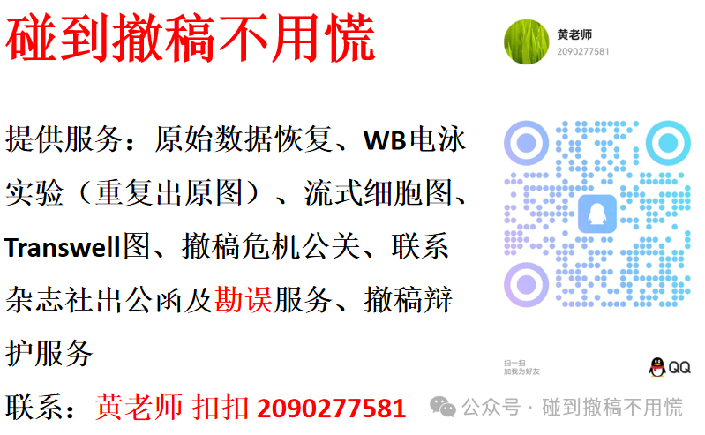

碰到撤稿不用慌，专注于提供论文撤稿危机公关服务

觉得本文好看，请点击这里